CESIZen
L'application de votre santé mentale

Dossier — Activité 3
Déployer et sécuriser les applications informatiques

Plan de déploiement · Plan de maintenance · Plan de sécurisation

Adam Marzuk — CESI École d'Ingénieurs
Titre Concepteur Développeur d'Applications (CDA)
Bloc INFCDAAL3 — Commanditaire : Ministère des Solidarités et de la Santé

Sommaire
Faites un clic droit ici puis « Mettre à jour les champs » pour générer le sommaire.

1. Introduction
CESIZen est une plateforme grand public de santé mentale simulée pour le Ministère des Solidarités et de la Santé. Elle aide chacun à mieux comprendre sa santé mentale et à agir sur son stress à travers trois modules : la gestion des comptes utilisateurs, la diffusion d'informations et un tracker d'émotions. La solution repose sur une API REST Laravel, un site web Next.js et une application mobile React Native, adossés à une base PostgreSQL.
Après la conception (Activité 1) et le développement/test du prototype (Activité 2), la présente Activité 3 traite du déploiement et de la sécurisation de l'application. Ce dossier présente les trois livrables attendus :
- Un plan de déploiement — l'architecture des environnements, le versioning et les automatisations de déploiement ;
- Un plan de maintenance — un outil de ticketing configuré et la méthodologie de traitement des incidents et évolutions ;
- Un plan de sécurisation — l'analyse des vulnérabilités, les actions préventives/correctives, la protection des données personnelles et la gestion de crise.
Les outils de versioning, d'intégration continue et de ticketing retenus (Gitea et Coolify) sont réellement configurés et font l'objet d'une démonstration lors de la soutenance.
Périmètre. Un environnement de déploiement (la production) est réellement mis en place et accessible en ligne sur cesizen.cleanows.fr. Les trois modules du prototype (Comptes, Informations, Tracker d'émotions) y sont déployés.

2. Plan de déploiement

2.1 Architecture technique de la solution
L'application suit une architecture découplée : une API REST centrale expose la logique métier et les données, consommée par deux clients distincts (web et mobile). Ce découpage garantit la non-duplication de la logique et facilite l'ajout de nouveaux clients.
Composant | Technologie | Rôle
API / Back-end | Laravel 12 (PHP 8.4) | API REST JSON, authentification JWT, logique métier
Base de données | PostgreSQL 16 | Persistance ACID des données
Cache / file (dev) | Redis 7 | Cache, sessions, files d'attente (environnement de dev)
Front-end web | Next.js 16 / React 19 | Site public et back-office, design system DSFR de l'État
Application mobile | React Native / Expo 54 | Application iOS & Android (Mobile First)
Conteneurisation | Docker / Docker Compose | Isolation et reproductibilité des environnements
Plateforme de déploiement | Coolify (PaaS auto-hébergé) | Build, orchestration, HTTPS, supervision

En production, le cache, les sessions et les files d'attente basculent sur la base de données (pilote « database »), ce qui évite d'exploiter Redis et simplifie l'infrastructure.

2.2 Les trois environnements
Le cycle de vie du logiciel s'appuie sur trois environnements distincts, du poste du développeur jusqu'à la production exposée aux utilisateurs.
 | Développement | Test / Intégration | Production
Objectif | Coder et tester en local | Valider automatiquement chaque modification | Servir les utilisateurs finaux
Hébergement | Poste du développeur | Runner Gitea Actions (CI) | Serveur Coolify (VPS)
Orchestration | docker-compose.yml | Conteneur de CI éphémère | docker-compose.prod.yaml
Base de données | PostgreSQL 16 + Redis | SQLite en mémoire | PostgreSQL 16 (réseau interne)
Configuration | APP_DEBUG=true, secrets en dur (non sensibles) | APP_ENV=testing | APP_DEBUG=false, secrets générés hors dépôt
Accès | localhost:3000 / :8000 | Journaux de la CI | HTTPS : cesizen.cleanows.fr

2.3 Conteneurisation et images Docker
Chaque service est livré sous forme d'image Docker, garantissant un fonctionnement identique d'un environnement à l'autre. Les images de développement privilégient le rechargement à chaud ; les images de production sont optimisées.
- Back-end — l'image back-end (php:8.4-cli) installe les extensions PostgreSQL/bcmath et n'embarque que les dépendances de production (composer install --no-dev) ;
- Front-end — l'image front-end utilise un build multi-étapes (builder → runner) et la sortie « standalone » de Next.js, produisant une image d'exécution minimale ;
- Démarrage — un script d'entrée (entrypoint.sh) automatise au démarrage la génération des clés (APP_KEY, JWT_SECRET), les migrations, le seed idempotent et la mise en cache des routes/vues.

2.4 Automatisations et intégration continue
Deux automatisations complémentaires structurent la chaîne de livraison :
- Intégration continue (Gitea Actions) — à chaque push ou pull request, le pipeline .gitea/workflows/ci.yml exécute les 29 tests automatisés (19 back-end PHPUnit, 6 web Vitest, 4 mobile Jest) et les contrôles de style (Laravel Pint, ESLint). Un changement dont les tests échouent ne peut pas être livré.
- Déploiement continu (Coolify) — un merge sur la branche main déclenche, via un webhook, la reconstruction des images et le redéploiement par Coolify, avec migrations et seed joués automatiquement, health checks et redémarrage automatique des conteneurs.
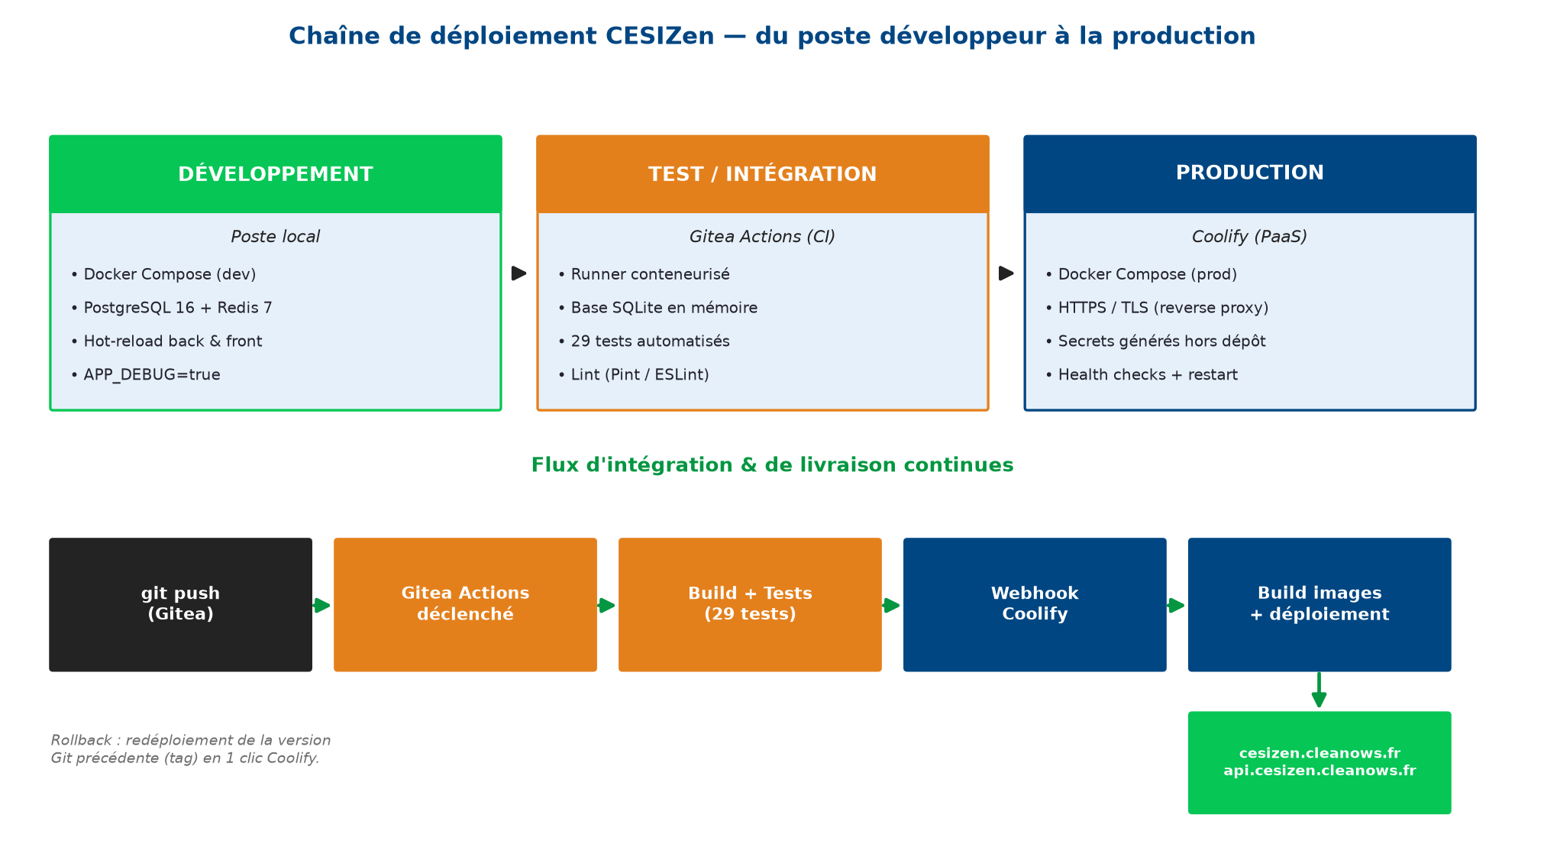
Figure — Chaîne de déploiement : trois environnements et flux d'intégration/livraison continues.

2.5 Étapes de déploiement et ressources
Le déploiement en production se déroule selon les étapes suivantes, entièrement automatisées après le déclenchement :
Étape | Action | Automatisation
1. Récupération | Coolify clone la révision de main | Webhook Gitea → Coolify
2. Build | Construction des images back & front | Dockerfile.prod (multi-étapes)
3. Secrets | Génération APP_KEY / JWT_SECRET si absents | entrypoint.sh
4. Base de données | Migrations + seed idempotent | artisan migrate --force / db:seed
5. Démarrage | Lancement des conteneurs + health checks | docker-compose.prod.yaml
6. Exposition | Routage HTTPS/TLS et certificat | Reverse proxy Coolify
7. Supervision | Vérification /up et redémarrage auto | healthcheck + restart: unless-stopped

Ressources et dimensionnement — l'application grand public est dimensionnée pour un VPS unique (2 vCPU, 4 Go de RAM, 40 Go SSD) hébergeant les trois conteneurs, suffisant pour la phase de test de 12 mois. La montée en charge se fait horizontalement (réplication des conteneurs back et front derrière le reverse proxy, base de données managée) sans refonte, l'API étant stateless.

3. Gestion des sources et versioning

3.1 Outil retenu : Gitea
Le versioning s'appuie sur Git, hébergé sur une instance Gitea auto-hébergée. Gitea a été retenu car il réunit dans un seul outil, souverain et gratuit, le dépôt Git, le suivi des tickets, l'intégration continue (Gitea Actions) et la gestion des versions — cohérent avec un projet porté par un ministère (hébergement maîtrisé, pas de dépendance à un service tiers hors UE).
Critère | Gitea | GitHub | GitLab
Souveraineté / auto-hébergement | Oui (léger) | Non (SaaS US) | Oui (lourd)
Ticketing intégré | Oui | Oui | Oui
CI/CD intégrée | Oui (Actions) | Oui | Oui
Coût | Gratuit | Gratuit/payant | Gratuit/payant
Ressources serveur | Faibles | — | Élevées

3.2 Stratégie de branches et conventions
- main : code en production, toujours déployable et protégé (merge via pull request + CI verte) ;
- develop : intégration des développements en cours ;
- feature/*, fix/*, hotfix/* : une branche par fonctionnalité ou correctif, fusionnée par PR.
Les messages de commit suivent la convention Conventional Commits déjà appliquée sur le projet (feat, fix, docs, chore, refactor…) avec un scope (back, web, mobile, deploy), ce qui rend l'historique lisible et permet de générer automatiquement les notes de version. Les versions livrées sont marquées par des tags (v1.0, v1.1…) reliés aux jalons Gitea.

4. Plan de maintenance

4.1 Outil de gestion des corrections et évolutions
Le suivi des demandes s'appuie sur le module Issues de Gitea, complété par un tableau de bord Kanban (Projects) et des jalons (Milestones). Deux gabarits d'issues versionnés dans le dépôt structurent la saisie et posent automatiquement les bons libellés :
- 🐞 gabarit incident (maintenance corrective) : sévérité, module, environnement, étapes de reproduction, résultat attendu/obtenu ;
- ✨ gabarit demande d'évolution (maintenance évolutive) : besoin, solution proposée, priorité, critères d'acceptation.
Les libellés couvrent le type, la gravité, la priorité, le statut et le module ; les jalons correspondent aux versions. Le tableau Kanban (À qualifier → À faire → En cours → En revue → Résolu) offre une vision temps réel de l'avancement, partagée entre le prestataire et le client.

4.2 Maintenance corrective : méthodologie et engagements de service
La maintenance corrective démarre dès la prise en compte d'un ticket d'incident. La sévérité conditionne les délais contractuels de prise en compte et de correction, distinguant incident bloquant, majeur et mineur.
Sévérité | Définition | Prise en compte | Correction
Bloquant — critique | Service inutilisable, aucun contournement | 1 h ouvrée | 3 h ouvrées
Bloquant — fort | Service inutilisable, contournement partiel | 2 h ouvrées | 6 h ouvrées
Majeur | Service dégradé / intermittent avec contournement | 7 h ouvrées | 16 h ouvrées
Mineur (par lots) | Altération mineure, service opérationnel | 1 j ouvré | 40 h ouvrées

Le traitement suit un cycle standardisé et traçable, du signalement à la clôture validée par le client, en passant par la correction sur une branche dédiée et la revue par pull request (fusion conditionnée à une CI verte).
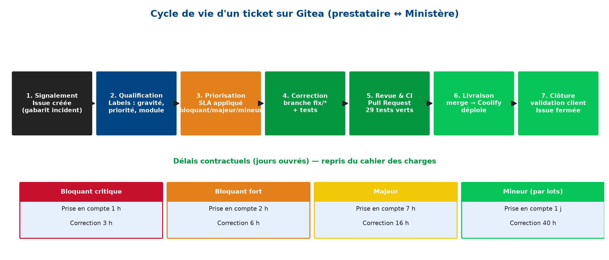
Figure — Cycle de vie d'un ticket sur Gitea et rappel des engagements de service (SLA).

4.3 Maintenance évolutive
Chaque demande d'évolution fait l'objet d'un ticket puis d'une analyse par le prestataire proposant : la documentation fonctionnelle et technique, le délai de mise en œuvre et le coût associé. Après validation du client, l'évolution est planifiée dans un jalon de version. L'architecture découplée et le référentiel de données extensible permettent d'activer les modules écartés (Diagnostic de stress, Cohérence cardiaque, Activités de détente) sans réécrire le modèle existant.

4.4 Pilotage
Le pilotage de la maintenance s'appuie sur les tableaux de bord natifs de Gitea : filtres par libellé/jalon/assigné, vue Kanban et suivi d'avancement par version. Ces indicateurs (nombre de tickets ouverts/fermés, respect des délais, répartition par module) permettent au Ministère de suivre la qualité de service.

4.5 Veille technologique et pérennité
La pérennité de l'application dépend du suivi des évolutions de son écosystème. Une méthodologie de veille structurée est mise en place :
Axe de veille | Sources | Rythme | Action
Sécurité / vulnérabilités | CVE, bulletins CERT-FR, GitHub Advisories, OWASP | Continu (automatisé) | Alertes de dépendances + correctifs prioritaires
Frameworks (Laravel, Next.js, Expo) | Blogs officiels, notes de version, roadmaps | Mensuel | Planifier les montées de version LTS
Dépendances | npm audit, composer audit, Renovate/Dependabot | Hebdomadaire | PR automatiques de mise à jour, testées par la CI
Réglementation (RGPD, HDS) | CNIL, ANSSI, Legifrance | Trimestriel | Adapter les mesures de conformité

La veille sécurité est en partie automatisée : les outils d'analyse de dépendances (composer audit, npm audit) sont intégrables à la CI et signalent immédiatement toute dépendance vulnérable, tandis qu'un robot de mise à jour propose des pull requests validées par les tests.

5. Plan de sécurisation
S'agissant d'une application portée par un ministère et manipulant des données de santé mentale (données sensibles au sens de l'article 9 du RGPD), la sécurité est traitée comme une exigence de premier ordre. Ce plan identifie les vulnérabilités et risques, en évalue la criticité, puis présente les mesures déjà en place et les actions correctives et préventives planifiées.

5.1 Analyse des vulnérabilités
L'analyse s'appuie sur le référentiel OWASP Top 10. Le tableau ci-dessous confronte chaque risque aux mesures réellement implémentées dans le prototype et aux axes de renforcement.
Vulnérabilité (OWASP) | Mesure en place | Renforcement prévu
A01 Contrôle d'accès défaillant | RBAC par middleware (role:administrateur), garde-fous (un admin ne peut se désactiver/supprimer) | Revue périodique des droits
A02 Défaillances cryptographiques | HTTPS/TLS, bcrypt (coût 12), mots de passe masqués et exclus des logs | Chiffrement applicatif au repos des notes de santé (cast chiffré)
A03 Injection | ORM Eloquent (requêtes paramétrées), Form Requests de validation | Purification/échappement HTML côté API
A05 Mauvaise configuration | APP_DEBUG=false en prod, secrets hors dépôt, CORS en liste blanche | En-têtes de sécurité HSTS/CSP/X-Frame-Options
A07 Authentification défaillante | JWT signé (HS256), TTL 60 min, blacklist au logout, rate limiting | Politique de mot de passe renforcée (complexité), vérification d'e-mail, MFA admin
A09 Journalisation insuffisante | Piste d'audit immuable (IP, ancienne/nouvelle valeur) | Centralisation des logs + alerting (supervision)

5.2 Matrice de criticité des risques
Chaque risque est positionné selon sa gravité et sa probabilité ; la criticité est le produit des deux (échelle de 1 à 25). Cette hiérarchisation oriente la priorité des actions.
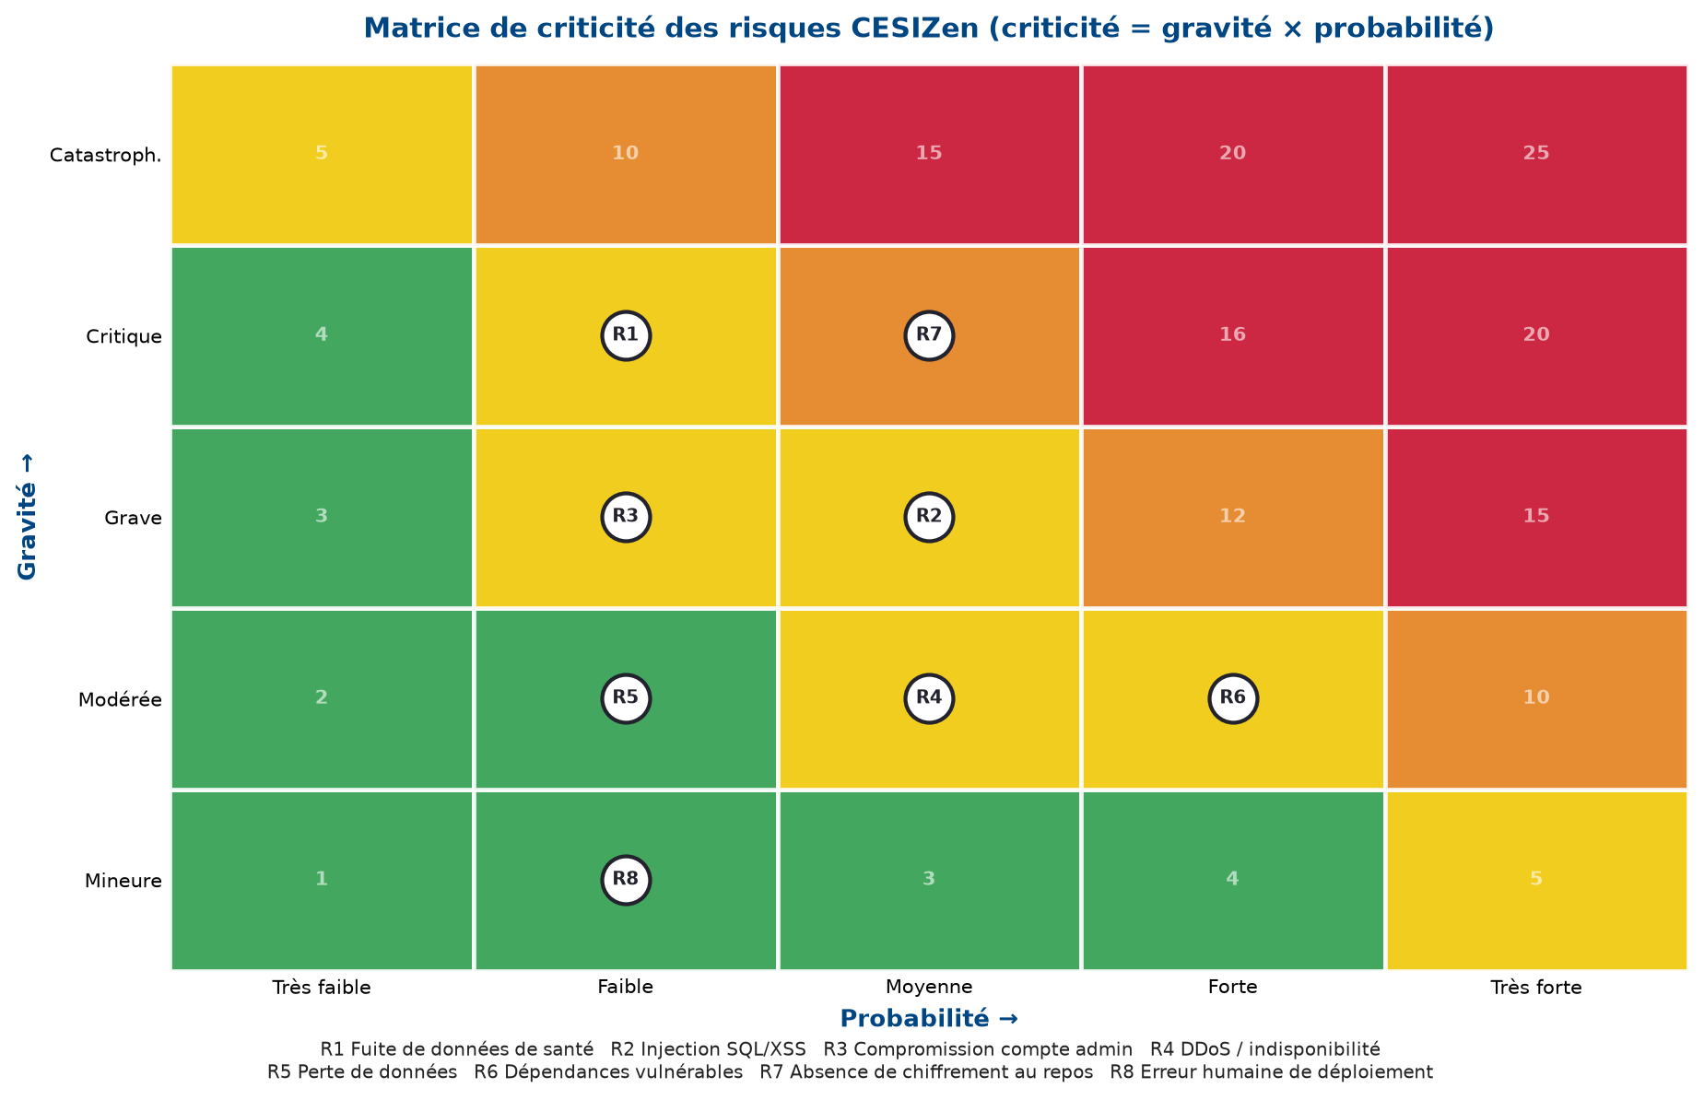
Figure — Matrice de criticité des risques du projet CESIZen.
Réf. | Risque | Gravité | Prob. | Criticité | Priorité
R1 | Fuite de données de santé (art. 9) | Critique (4) | Faible (2) | 8 | Élevée
R7 | Absence de chiffrement au repos | Critique (4) | Moyenne (3) | 12 | Élevée
R2 | Injection SQL / XSS | Grave (3) | Moyenne (3) | 9 | Élevée
R3 | Compromission d'un compte admin | Grave (3) | Faible (2) | 6 | Moyenne
R6 | Dépendances vulnérables | Modérée (2) | Forte (4) | 8 | Moyenne
R4 | DDoS / indisponibilité | Modérée (2) | Moyenne (3) | 6 | Moyenne
R5 | Perte de données (sauvegarde) | Modérée (2) | Faible (2) | 4 | Faible
R8 | Erreur humaine de déploiement | Mineure (1) | Faible (2) | 2 | Faible

5.3 Actions préventives et correctives
Pour chaque risque, des actions préventives (réduire la probabilité) et correctives (limiter l'impact) sont définies, couvrant l'ensemble des risques critiques et majeurs identifiés.
Réf. | Actions préventives | Actions correctives
R1 | Minimisation des données, chiffrement en transit, RBAC, audit des accès, hébergement UE/HDS | Procédure de notification CNIL sous 72 h, isolation, révocation des accès, information des personnes
R7 | Chiffrement applicatif des champs sensibles (note), chiffrement du volume PostgreSQL | Rotation des clés, restauration depuis sauvegarde chiffrée
R2 | Validation systématique (Form Requests), ORM paramétré, échappement des sorties | Correctif prioritaire, revue de code, test de non-régression
R3 | MFA administrateur, mots de passe robustes, rate limiting, journalisation des actions | Blacklist du token, réinitialisation, analyse de la piste d'audit
R6 | composer/npm audit en CI, robot de mise à jour, veille CVE | Application du correctif, redéploiement automatisé
R4 | Reverse proxy, rate limiting, health checks + redémarrage auto | Mise à l'échelle, activation d'une protection anti-DDoS (CDN/WAF)
R5 | Sauvegardes quotidiennes automatisées et testées, réplication du volume | Restauration point-in-time, plan de reprise d'activité

5.4 Chiffrement et protection des échanges
- En transit — l'ensemble des échanges entre les clients et l'API passe par HTTPS/TLS (terminaison au niveau du reverse proxy Coolify), interdisant l'interception en clair ;
- Au repos — les mots de passe sont hachés avec bcrypt (coût 12) et ne sont jamais renvoyés ni journalisés ; la clé applicative (APP_KEY, AES-256) protège cookies et données chiffrées. Le chiffrement applicatif des notes de santé (champ le plus sensible) est planifié via le cast chiffré de Laravel ;
- Jetons — l'authentification repose sur des jetons JWT signés (HS256), d'une durée de vie de 60 minutes, invalidés à la déconnexion (liste noire).

5.5 Données personnelles et conformité RGPD
Les données de santé mentale (émotions, intensité, notes) constituent des données sensibles (art. 9 RGPD). La conformité est prise en compte par conception :
Exigence RGPD | Mise en œuvre dans CESIZen
Base légale / consentement | Consentement explicite obligatoire à l'inscription (non pré-coché), tracé en base
Minimisation | Seules les données nécessaires au service sont collectées
Droit d'accès et portabilité (art. 15/20) | Export JSON téléchargeable de toutes les données de l'utilisateur
Droit à l'effacement (art. 17) | Anonymisation (dépersonnalisation des notes de santé) et suppression logique (soft delete)
Traçabilité / responsabilité | Piste d'audit immuable (action, IP, anciennes/nouvelles valeurs, hors mot de passe)
Localisation | Hébergement dans l'Union européenne, aucun transfert hors UE ; cible HDS pour la prod
Sécurité (art. 32) | Chiffrement en transit, hachage, contrôle d'accès, journalisation

5.6 Gestion de crise et escalade d'information
En cas d'incident de sécurité avéré (intrusion, fuite de données, indisponibilité majeure), une procédure de gestion de crise organise la réaction et la remontée d'information selon des niveaux d'escalade définis.
Niveau | Déclencheur | Responsable | Actions & communication
N1 — Détection | Alerte supervision / signalement | Astreinte technique | Qualifier, ouvrir un ticket incident de sécurité, contenir
N2 — Confirmation | Incident de sécurité confirmé | Responsable technique | Isoler, préserver les preuves (logs), évaluer l'impact
N3 — Crise | Fuite de données personnelles avérée | Chef de projet + DPO | Notification CNIL sous 72 h, information des personnes concernées
N4 — Direction | Impact majeur / médiatique | Direction + Ministère | Communication officielle, coordination ANSSI si nécessaire

La communication distingue la remontée interne (technique → chef de projet → direction) et la communication externe (personnes concernées, CNIL sous 72 h conformément à l'art. 33 RGPD, éventuellement ANSSI). Chaque crise donne lieu à un retour d'expérience et à des actions préventives pour éviter la récurrence.

6. Bonnes pratiques de développement
La maintenabilité et la sécurité de l'application reposent sur des pratiques de développement structurées, appliquées tout au long du projet :
- Structure du code — architecture MVC côté back-end (Modèles, Contrôleurs fins, Form Requests de validation, couche Service pour les rapports) ; App Router, hooks personnalisés et store côté front.
- Normes et style — respect du PSR-12 vérifié par Laravel Pint ; TypeScript strict et ESLint côté web et mobile ; contrôles intégrés à la CI.
- Tests — 29 tests automatisés sur les trois couches (PHPUnit, Vitest, Jest), exécutés à chaque push, empêchant toute régression de partir en production.
- Gestion de versions — Conventional Commits, revue systématique par pull request, historique lisible.
- Documentation — README, guide de lancement, documentation d'API commentée et guide de migration/outillage (MIGRATION_GITEA.md).

7. Conclusion
Le projet CESIZen dispose d'une chaîne de déploiement complète et outillée : trois environnements clairement séparés, un versioning souverain sous Gitea, une intégration continue exécutant 29 tests à chaque modification et un déploiement continu automatisé vers une production réellement en ligne et sécurisée par HTTPS. La maintenance est cadrée par un outil de ticketing configuré, des engagements de service précis et une veille technologique méthodique. La sécurisation, enfin, repose sur une analyse de risques hiérarchisée, des mesures déjà implémentées (authentification JWT, RBAC, audit, RGPD) et un plan d'actions correctives et préventives, complété par une procédure de gestion de crise. L'application est ainsi prête à être exploitée et à évoluer dans la durée au service de la santé mentale du grand public.

